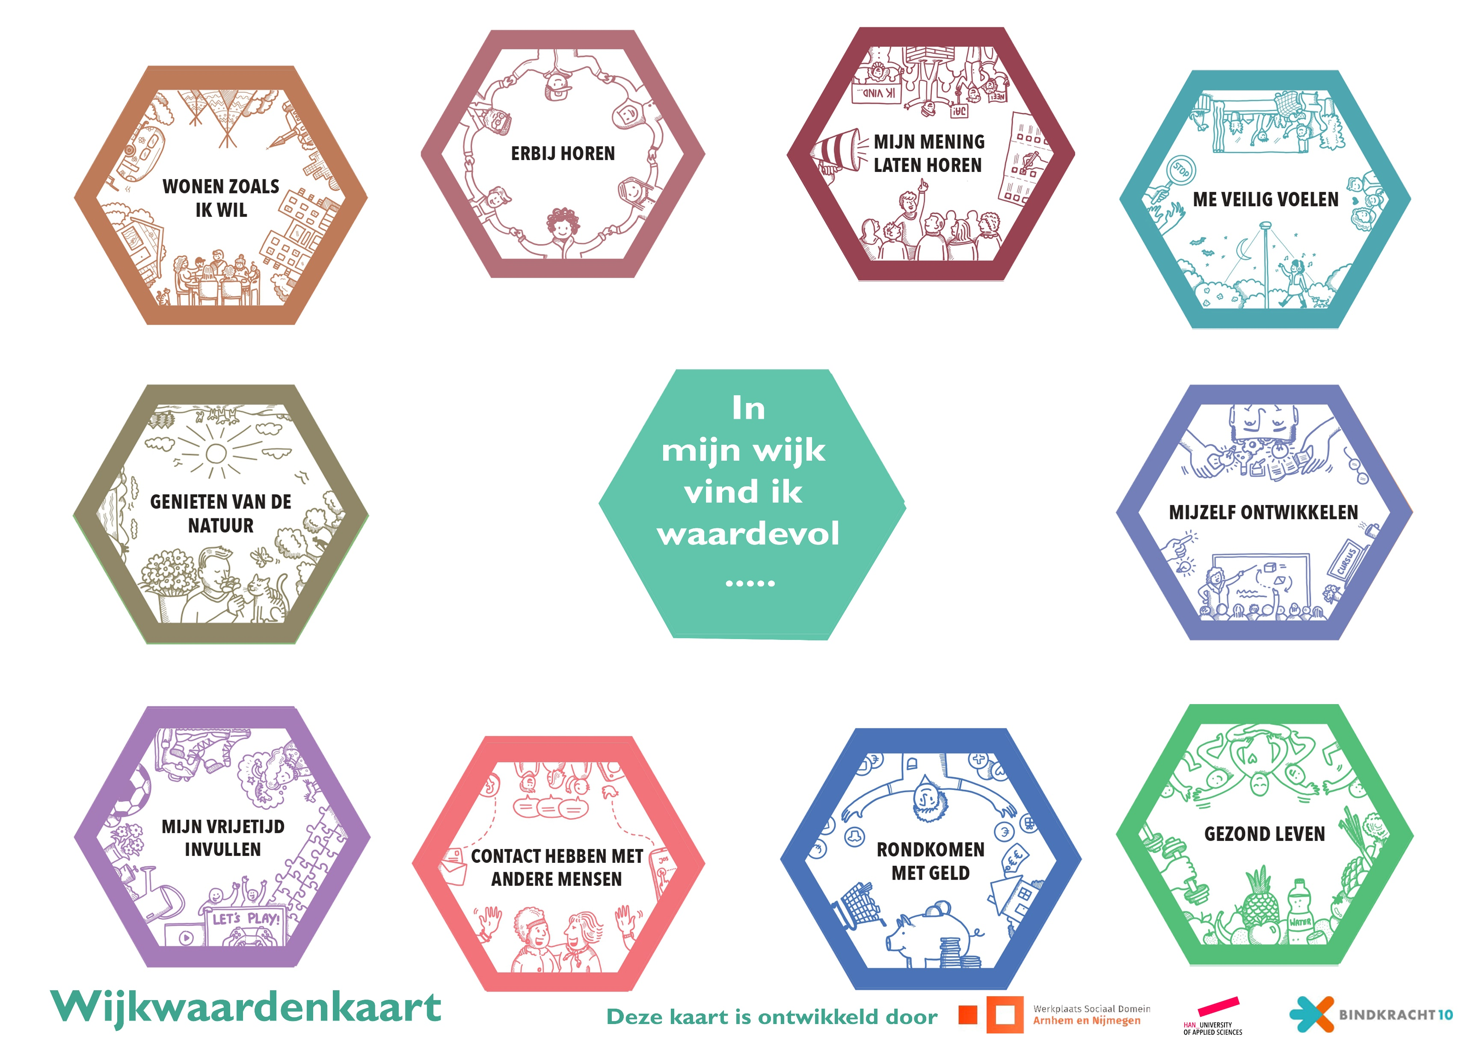
Aandachtlijstje tijdens het gesprek  Houding tijdens gesprek:  - Laat de ander het verhaal vertellen  - Stel open vragen  Volgorde gesprek:  - Introductie en mondelinge toestemming  - Keuze kaarten  - Schaalvragen  - Afsluiting |  | Hoe tevreden bent u over uw buurt?    Hoe tevreden bent u over sociale contacten in uw buurt?    Hoe tevreden bent u over voorzieningen in uw buurt?    Hoe tevreden bent u over activiteiten in uw buurt?  
  Introductie
  - Het verhaal is belangrijk.
  - Het gaat om wat de gesprekspartner waardevol vindt.
  - Er zijn geen goede of foute antwoorden.
  Wijkwaarden kaarten
  - Stel de vraag: Wat vindt u waardevol in uw buurt?
  - Laat de gesprekspartner 3 kaarten kiezen die het meest waardevol zijn.
  - Nodig de gesprekspartner uit om over de kaarten te vertellen.
  - Maak aantekeningen in steekwoorden per kaart.
  - Vraag wat helpt of wat lastig is bij de 3 kaarten die gekozen zijn.
  - Maak daar ook aantekeningen van in steekwoorden per kaart.
  Mogelijke vragen:
  - Waarom is dat voor u waardevol?
  - Kunt u een voorbeeld geven?
Plaats hier de link en barcode om het digitaal in te vullen achteraf: |  | Overige opmerkingen
 |  | Algemeen
 |  | Leeftijd |  | Straat |  | Huishoudsamenstelling
 |  | Woonduur

